- Símbolos de una instalación de extracción de gases.

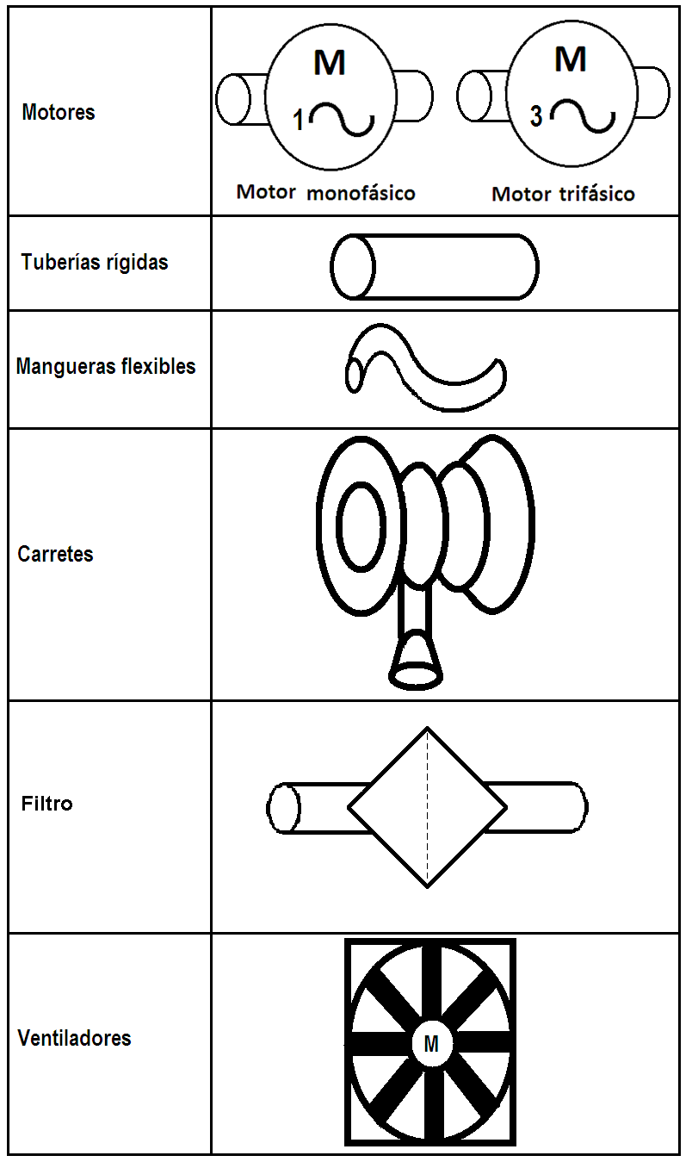

- Instalación gases de escape.

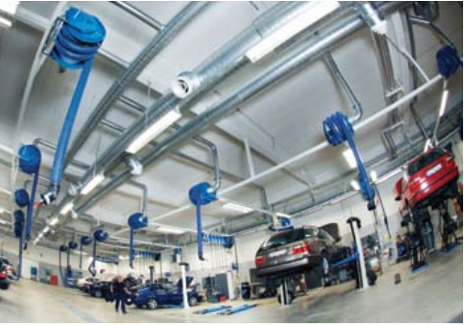

- Tipos de motores: se utilizan motores monofásicos desde 1.1 KW a motores trifásicos con potencias del orden de los 2.2 KW. Una de las principales características de estos motores es el caudal de aire que pueden mover (m³/h), en los más sencillos unos 8.000 m³/h y los más potentes 22.000 m³/h.

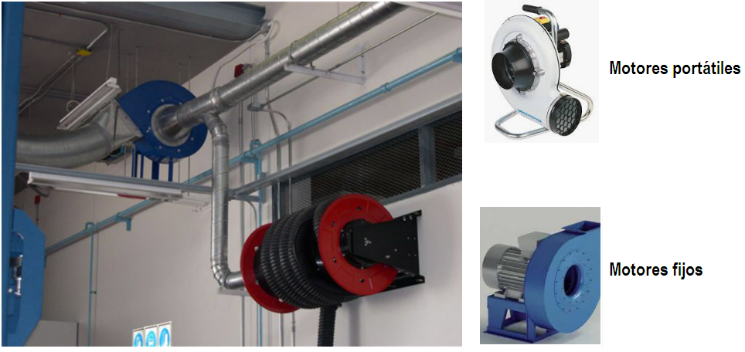

- Tipos de manguearas flexibles.

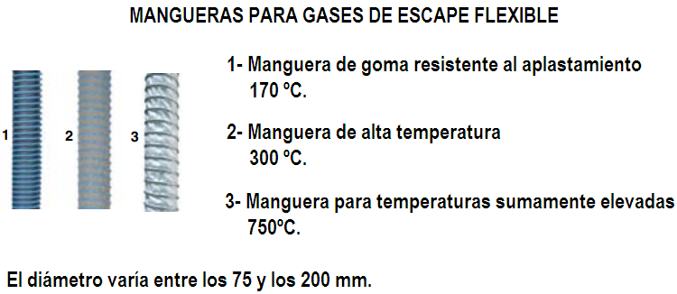

- Accesorios rígidos.
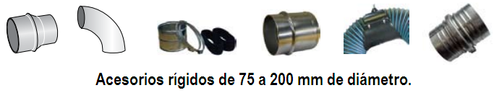

- Kit para pruebas de opacidad.

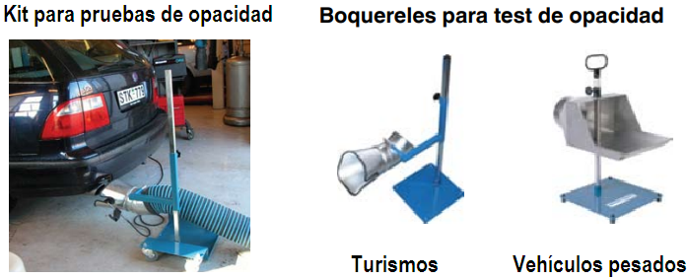

- Utilización de ventiladores.

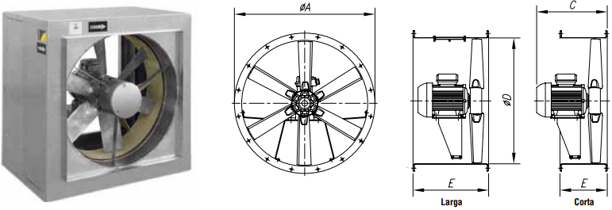

- Ejemplo de esquema.

